MAPES - Valor Institucional
Por que realizar um piloto
Projeto MAPES | 2 de agosto de 2026

A decisão proposta não é adotar o MAPES em toda a instituição. É testar, com risco controlado, se o framework produz valor suficiente para justificar uma segunda etapa.

O problema
Produzir disciplinas consistentes em escala exige que objetivos, conteúdos, atividades, materiais e avaliações funcionem como partes de um mesmo processo. Quando isso não ocorre, surgem retrabalho, materiais heterogêneos e dificuldade para revisar a disciplina ou demonstrar como o planejamento se converte em aprendizagem.

O mecanismo
O MAPES organiza a estrutura do conhecimento, o planejamento de problemas e atividades, a produção de materiais, a avaliação e a revisão. O professor permanece responsável pelo conteúdo e pela aprovação. Equipes e tecnologias podem apoiar a produção.
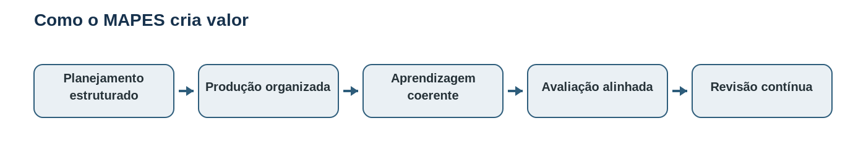

Valor a testar
Qualidade acadêmica | Contribuição direta: alinhamento entre planejamento, atividades, materiais, avaliação e feedback.
Eficiência operacional | Contribuição plausível: reuso, atualização localizada e possível redução de retrabalho.
Apoio regulatório | Contribuição concentrada: evidências pedagógicas mais claras, sem substituir processos formais.
Evolução digital | Opção estratégica: base para produção assistida, reuso e escala.

O que ainda não está demonstrado
O MAPES não garante redução de custos, aumento de receita, menor evasão, melhora em Enade, conformidade regulatória ou redução de burnout. Esses efeitos precisam ser medidos. A NR-1 é contexto para a gestão institucional dos riscos psicossociais; o MAPES não constitui intervenção de saúde ocupacional.

Proposta
Realizar um piloto em duas a quatro disciplinas, com professores voluntários, linha de base e quatro critérios de decisão: melhora pedagógica observável, carga aceitável, possibilidade de reutilização e capacidade de adoção por outros professores.

